**МИНОБРНАУКИ РОССИИ**

**Санкт-Петербургский государственный**

**электротехнический университет**

**«ЛЭТИ» им. В.И. Ульянова (Ленина)**

**Кафедра менеджмента и систем качества**

отчет

**по практическому занятию №2**

**по дисциплине «Основы менеджмента качества и управления бизнес процессами»**

**Тема: Анализ характеристик качества**

|  |  |  |
| --- | --- | --- |
| Студент гр. 8382 |  | Мирончик П.Д. |
| Студентка гр. 8382 |  | Звегинцева Е.Н. |
| Преподаватель |  | Политова А.В. |

Санкт-Петербург

2021

# Цель работы

Цель данного задания – приобретение навыков в областях:

– Интерпретации терминов стандарта ISO 9000, относящихся к характеристикам качества и их измерению

– Интерпретации требований стандарта ISO 9001, относящихся к характеристикам качества и их измерению

– Идентификации процессов организации, ориентированных на её потребителя

– Преобразование требований потребителей в характеристика качества для

различной продукции, услуг, процессов

– Разработки регламентов для сбора информации о характеристиках качества для продукции и/или услуг

# Задание

1. Использовать тему предыдущей работы для формирования массива данных о характеристике качества какого-либо объекта: продукции, услуги, процесса, другое. Сформировать массив данных о характеристике качества.

2. Установить (задать) возможные статусы (состояния) для выбранного объекта. Например: «не соответствует требованиям» – «частично соответствует требованиям» – «полностью соответствует требованиям» (см. также термин «мониторинг»).

3. Выбрать методы анализа для обработки массива данных с целью определения статуса объекта. Произвести анализ данных с помощью выбранных методов.

4. Заполнить таблицу операционального (рабочего) определения статуса объекта.

5. В отчет должны войти сведения о выполненных пунктах задания  
со 1-го по 4-й. Отчет выполняется для каждого участника группы.

# Выполнение работы

## 1. Формирование массива данных о характеристике качества продукции

Для анализа качества продукта – бумажного полотенца, была выбрана характеристика – ширина изделия. Снятые показатели ширины образцов приведены в табл. 1.

Табл.1 - Ширина бумажного полотенца

|  |  |  |  |  |  |  |  |  |  |
| --- | --- | --- | --- | --- | --- | --- | --- | --- | --- |
| № изм. | 1 | 2 | 3 | 4 | 5 | 6 | 7 | 8 | 9 |
| Ширина, мм | 435 | 449 | 466 | 445 | 451 | 463 | 451 | 455 | 456 |
| № изм. | 10 | 11 | 12 | 13 | 14 | 15 | 16 | 17 | 18 |
| Ширина, мм | 462 | 447 | 455 | 461 | 454 | 455 | 445 | 458 | 462 |
| № изм. | 19 | 20 | 21 | 22 | 23 | 24 | 25 | 26 | 27 |
| Ширина, мм | 449 | 440 | 443 | 444 | 446 | 459 | 461 | 476 | 452 |
| № изм. | 28 | 29 | 30 |  |  |  |  |  |  |
| Ширина, мм | 441 | 437 | 448 |  |  |  |  |  |  |

## 2. Установка возможных состояний для выбранного объекта

Были установлены статусы для полотенца для оценки качества его ширины 𝑤:

* Не соответствует требованиям: 𝑤 < 440 или 𝑤 > 460
* Соответствует требованиям: 440 ≤ 𝑤 ≤ 460
* Середина поля допуска: 𝑤 = 450

## 3. Статистический анализ несоответствий

Для определения статуса был проведен статистический анализ данных.

Входные данные:

* Выборка: 𝑊 = {𝑤1, … , 𝑤𝑛}, 𝑛 = 30
* Число степеней свободы: 𝑣 = 29
* Уровень значимости: 𝛼 = 0.05

Были определены квантили распределения Стьюдента с 𝑣 степенями свободы:

𝑡1−𝛼(𝑣) = 1,70, 𝑡1−𝛼(𝑣) = 2,04 (1)

2

Среднее арифметическое значение ширины 𝑊ср = 452,2

Выборочное стандартное отклонение: 𝑆𝑊 = 9,29368

Предположение: продукт не соответствует требованиям. Тогда:

$$\left|\overline{W}-μ_{0}\right|>\left[\frac{t_{1-\frac{a}{2}}\left(v\right)}{\sqrt{n}}\right]S$$

$$\left|452,2-450\right|>\frac{1,70}{5,48}*9,29368$$

2,2 > 2,8830

Предположение неверно, следовательно продукт соответствует требованиям.

Был проведен коренной анализ коренных причин возможного несоответствия качества автономность энергопотребления продукта. На рис. 1 приведена диаграмма Исикава для проблемы не соответствующей требованиям ширины бумажного полотенца.

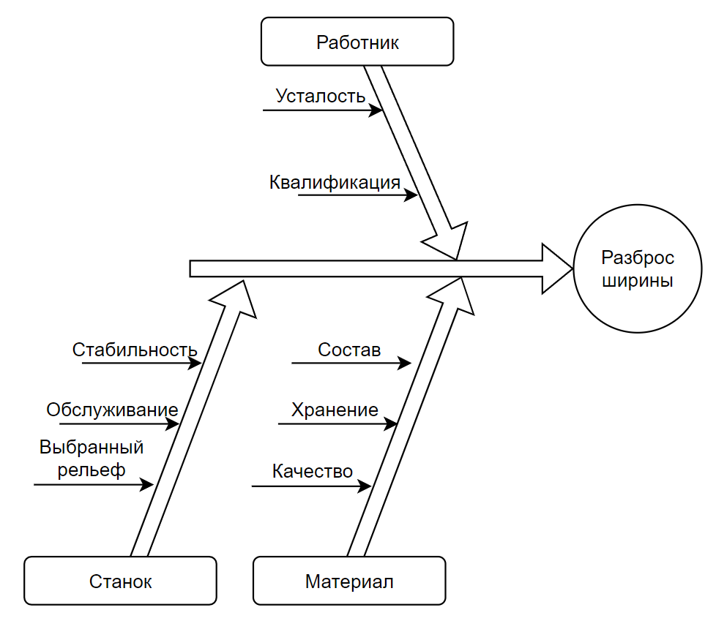

Рис. 1 – Диаграмма Исикавы

Из диаграммы можно определить основные причины, из-за которых возникает разброс ширины такого продукта как бумажное полотенце. Также была собрана статистика по возможным причинам несоответствия ширины стандарту в некоторых экземплярах, которая представлена в табл. 2.

Табл. 2 – Статистика причин дефектов

|  |  |
| --- | --- |
| Причина | Количество дефектов |
| Усталость работника | 1 |
| Подготовка работника | 2 |
| Стабильность станка | 20 |
| Обслуживание станка | 5 |
| Выбранный рисунок рельефа | 3 |
| Хранение бумаги | 6 |
| Качество бумаги | 7 |
| Состав бумаги | 2 |

На основе собранных в табл. 2 данных была построена диаграмма Парето, представленная на рис. 2.

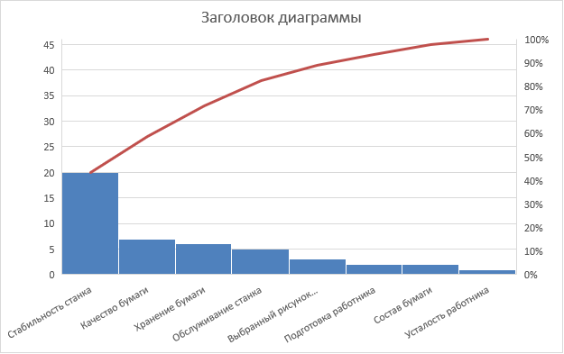

Рис. 2 – Диаграмма Парето

Из диаграммы можно сделать вывод, что в 80% случаев причинами высокого разброса ширины изделия являются:

* Стабильность станка
* Качество бумаги
* Хранение бумаги
* Обслуживание станка

Из этих данных можно определить, какие процессы в производстве необходимо улучшить, чтобы уменьшить количество дефектов.

В табл. 3 представлено операционное определение статуса объекта («ширина бумажного полотенца соответствует заданному значению»)

Таблица 3 – Операционное определение

|  |  |  |  |
| --- | --- | --- | --- |
| ISO 9000 | | ОПЕРАЦИИ | |
| ТЕРМИН | ОПРЕДЕЛЕНИЕ |
| Требовани  е | Потребность или ожидание, которое установлено (задано), обычно  предполагается или является обязательным | Обеспечить ширину бумажного полотенца, равную 𝜇0 мм. | |
| Испытани  е | Определение одной или нескольких характеристик в соответствии с процедурой | Произвести 𝑛 измерений характеристики: ширина изделия Г. Измерение осуществить в соответствии с инструкцией ЕКХ000. | |
| Анализ | Деятельность, предпринимаемая для определения пригодности, адекватности и результативности рассматриваемого объекта для достижения поставленных целей |  | Исходные данные  Объем выборки равен n  Число степеней свободы v = n − 1  Выбрать уровень значимости a  Табличные данные и вычисления Определить по таблице А2 квантили распределения Стьюдента с *n* степенями свободы уровней (1-*a*) и (1-*a*/2) соответственно  𝑡1−*a*(v)  𝑡1−*a* / 2(v) |
|  |  |  | Вычислить среднеарифметическое значение (выборочное среднее) $\overline{x}=\frac{1}{n}\sum{x}$ |
|  |  |  | Вычислить выборочное стандартное (среднеквадратичное) отклонение $S=\sqrt{({\sum{(x-\tilde{x}})}^{2}/(n-1)}$ |
| Несоответствие | Невыполнение требования | 2. | Сравнить выборочное среднее значения x̅ с заданным значением 0 при неизвестной дисперсии, для рассматриваемого случая, когда возможны отклонения в обе стороны. Предположение равенства выборочного среднего и заданного значений (нулевая гипотеза) отклоняется, если: |

# Выводы

В ходе выполнения данной работы были составлены критерии одной из характеристик качества бумажных полотенец с использованием статистического метода для нахождения несоответствий и выявления средних показателей, а также диаграммы Исикавы и диаграммы Парето. Операционное определение статуса бумажных полотенец было выявлено на основе этих исследований.